学生注册

学生注册
菜单：学籍》学生注册
使用者：学生
功能描述：
选择学籍菜单下面的学籍注册，点击菜单学籍注册，进入学生注册页面如图所示
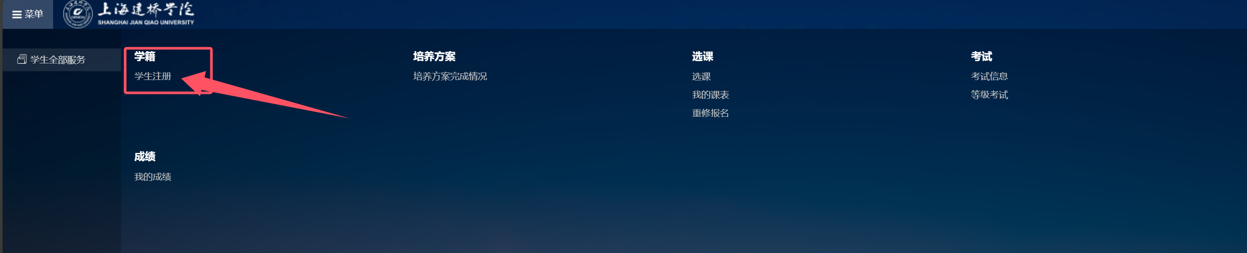
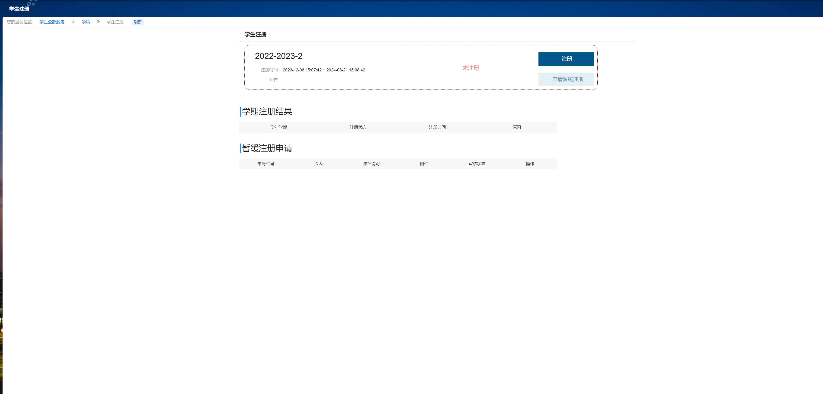
- 点击【注册】按钮
如已缴费，则注册通过；
如未缴费，将提示【系统未查询到您的缴费记录，注册失败！】如图所示

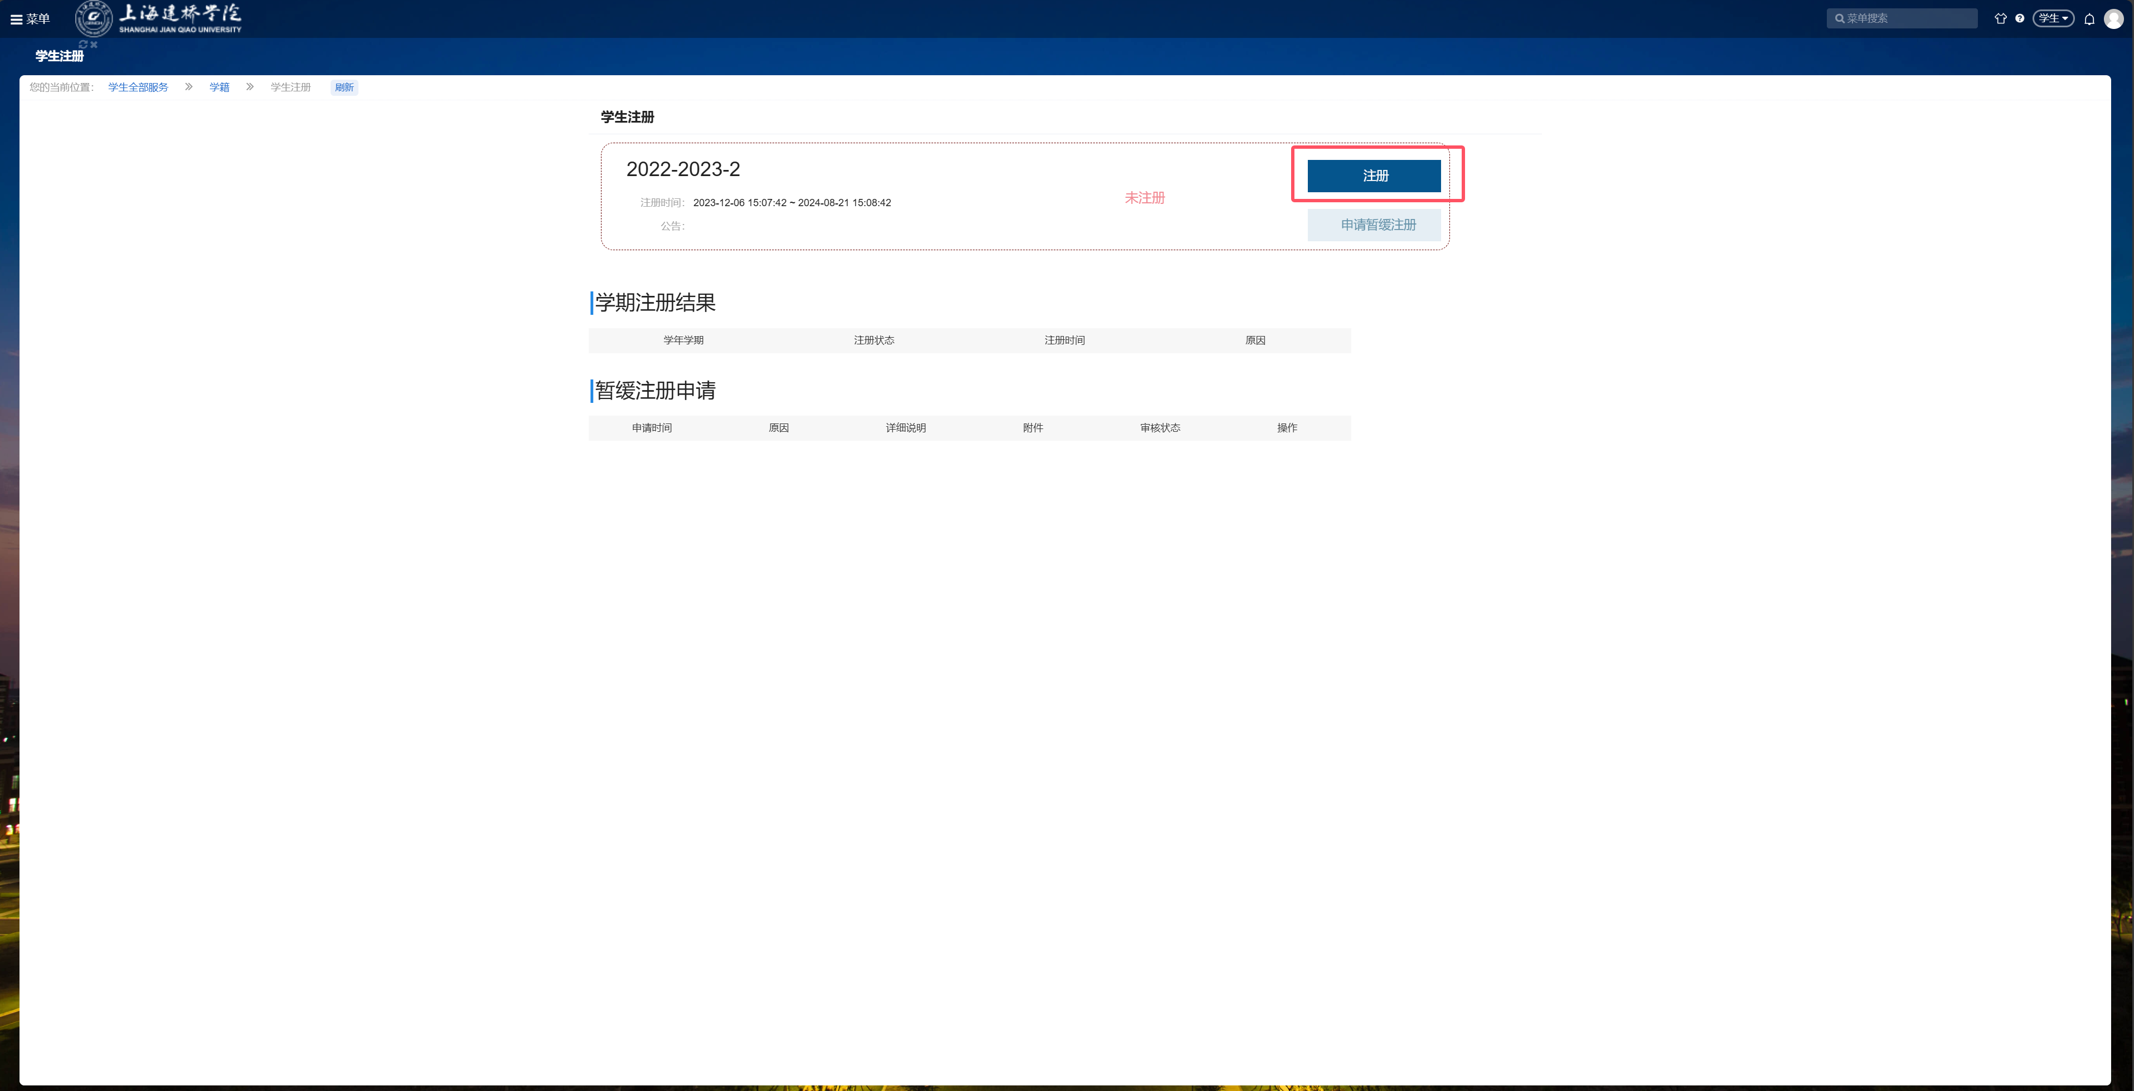


- 如学生未缴费，点击【申请暂缓注册】，申请暂缓注册；
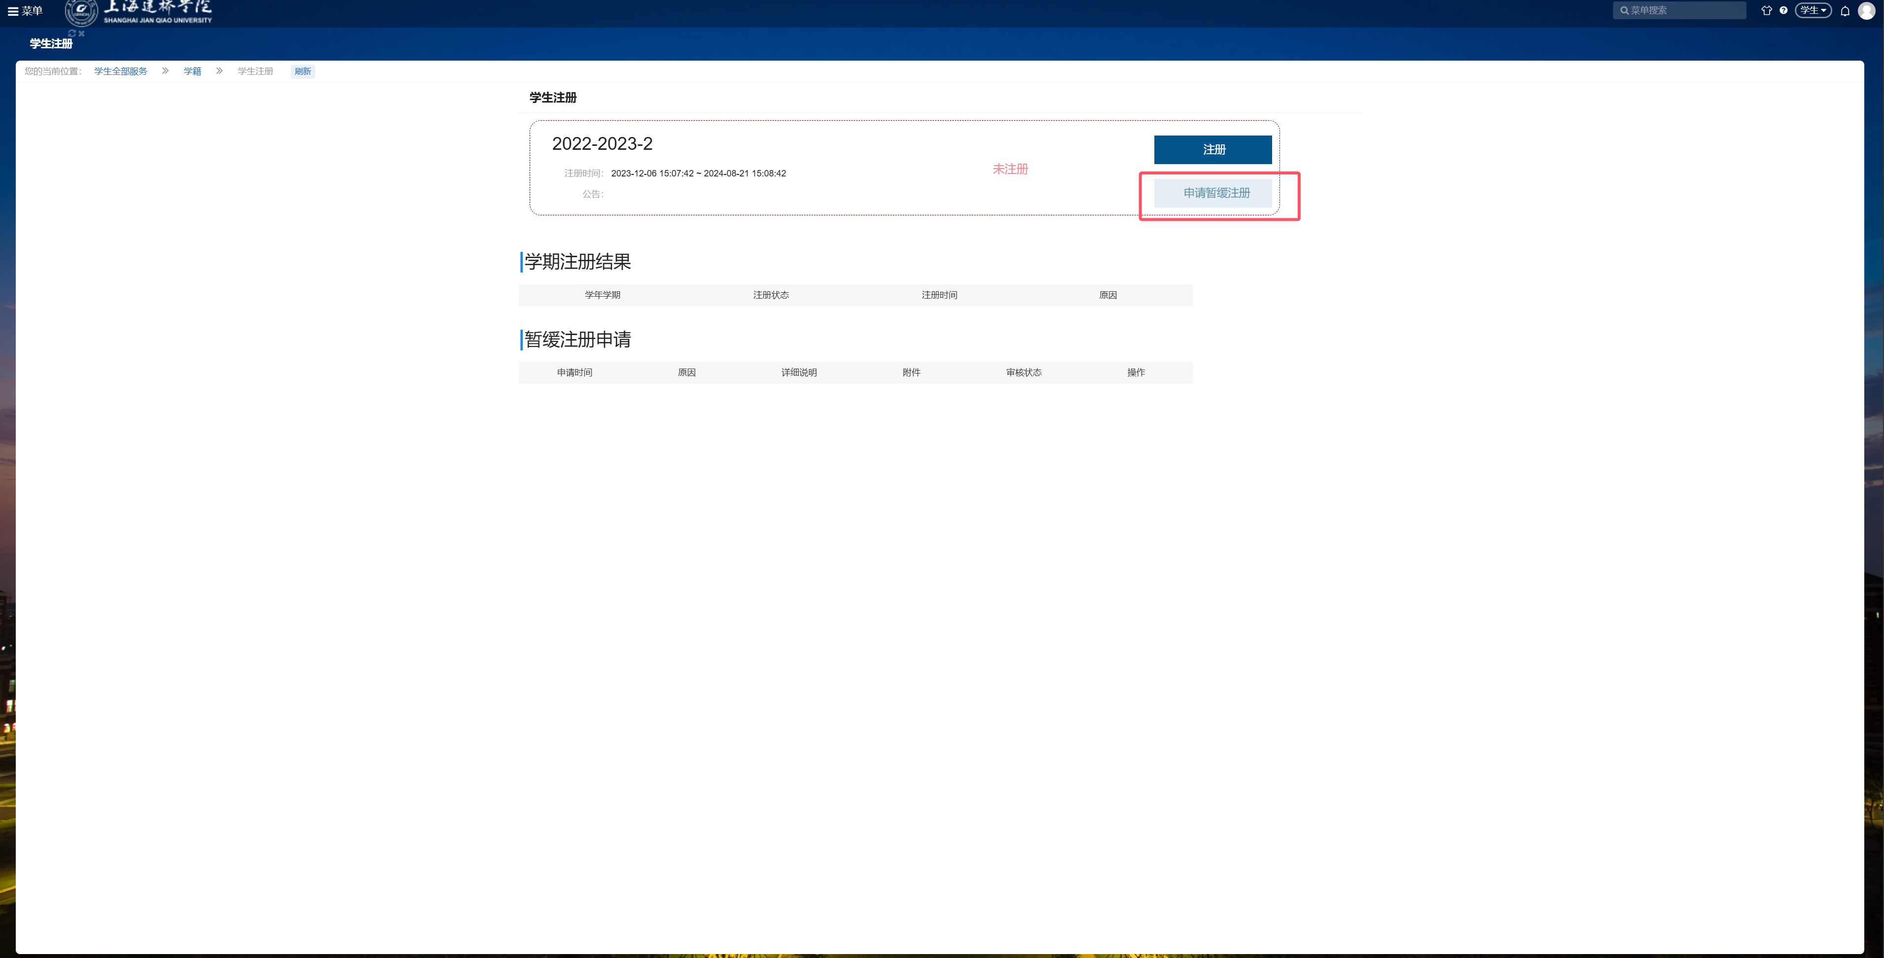
点击申请暂缓注册后，填写原因，详细说明，上传附件，提交完成后，等待审核即可；
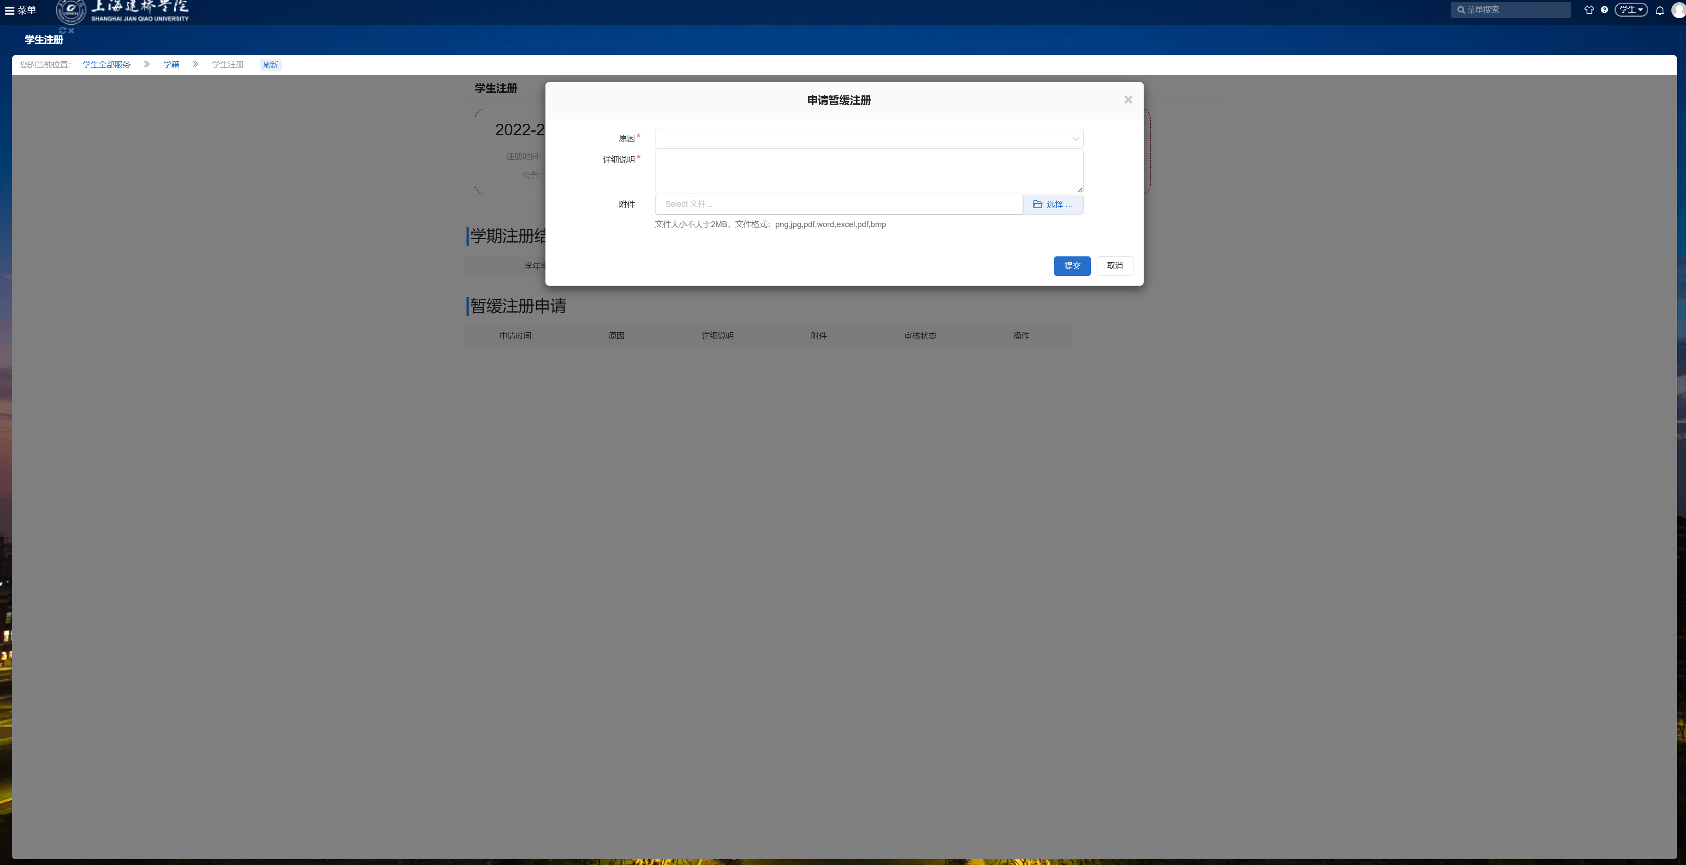

- 申请暂缓注册后，点击详情，可以查看审核进度；如需修改申请信息，可点击撤回进行修改，修改完成后重新提交即可。
